ПЛАН ДЕЙСТВИЙ ПРИ ЗАСЕЛЕНИИ 1 КУРСА (бакалавриат и магистратура):

1. Медосмотр. Необходимо приехать для заселения 30 августа и пройти медосмотр по адресу: ул. Екатерининская 85 Перинатальный центр кабинет 153. Время прохождения медосмотра: 9:30 - 13:00
При себе иметь:
- паспорт,
- медицинский полис,
- справку 086-У формы, с результатом флюорографии,
- сертификат о прививках.

От автовокзала можно добраться пешком. От ж/д вокзала "Пермь-2" можно доехать на 68 автобусе или 5 троллейбусе до остановки "ул. Попова", дальше пешком.
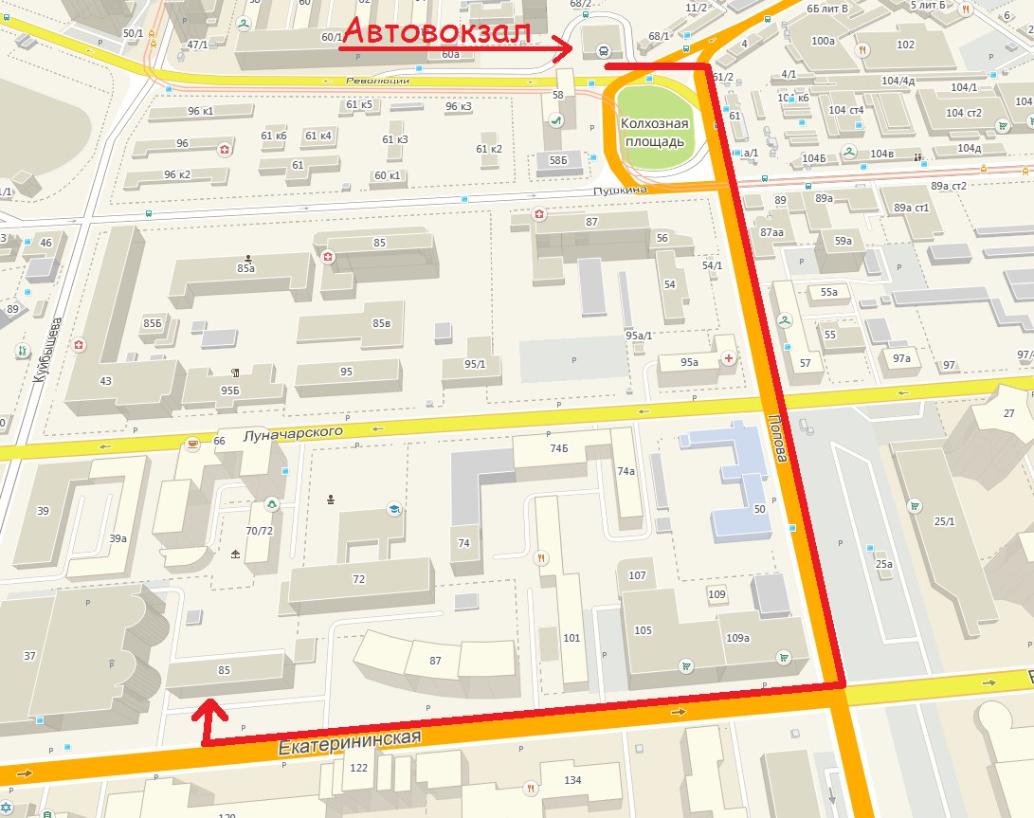
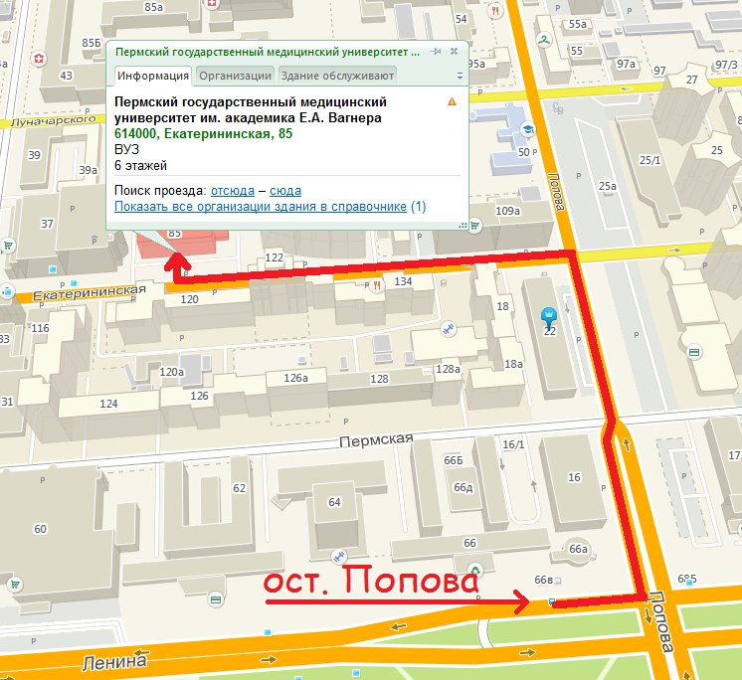

2. Газовый инструктаж. После прохождения медосмотра, Вам необходимо приехать на газовый инструктаж в подходящее для Вас время. Начало инструктажей: 10:30; 11:30; 12:30; 13:30, по адресу Пушкина 42, аудитория будет указана на вахте.
При себе иметь:
- денежные средства в размере 150р.

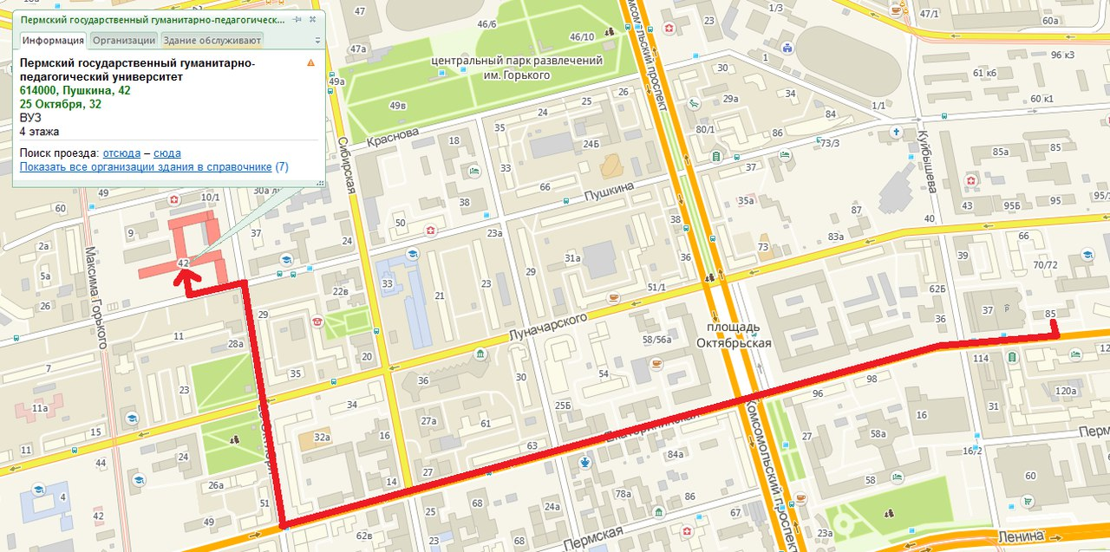

3. Оформление документов для заселения в общежитие
4 учебный корпус (Пушкина, 42)
При себе иметь:
- справку о прохождении медосмотра (1 пункт),
- паспорт,
- фото 3х4 – 2шт.
- денежные средства в размере 300 - 400 рублей (оформление регистрации по месту пребывания, вступление в профсоюзную организацию).

Оплата за проживание в общежитие в месяц 380 рублей, для студентов получающих социальную стипендию 359 рублей. Студенты сироты, студенты инвалиды I, II группы, инвалиды III группы с детства проживают в общежитии бесплатно. Оплата включает следующие расходы: найм, коммунальные расходы, обеспечение мягким инвентарём (матрац, подушка, одеяло, постельные принадлежности). В первом семестре все студенты 1 курса получают академическую стипендию, поэтому оплата за общежитие будет производиться по безналичному расчёту из стипендии.

4. ДОРОГОЙ ПЕРВОКУРСНИК!
Обращаем твоё внимание на главное событие ПГГПУ этого года – 95-летний юбилей! В рамках этого события в вузе будут проведены праздничные мероприятия, в том числе фестиваль под открытым небом «UniverCityFEST», который состоится 17 сентября 2016 года с 17.00 до 22.00. На фестиваль приглашены все студенты, преподаватели, сотрудники и выпускники нашего университета. Отметим эту важную дату вместе!
18 сентября 2016 года в Российской Федерации состоится единый день голосования. Долг каждого гражданина – принять участие в выборах. А так как 17 сентября мы вместе отмечаем юбилей университета на фестивале «UniverCityFEST», то в день голосования Вы будете находиться в Перми, а не по адресу постоянной регистрации. А значит, чтобы проголосовать в Перми, Вам нужно получить открепительные удостоверения. Как это сделать:

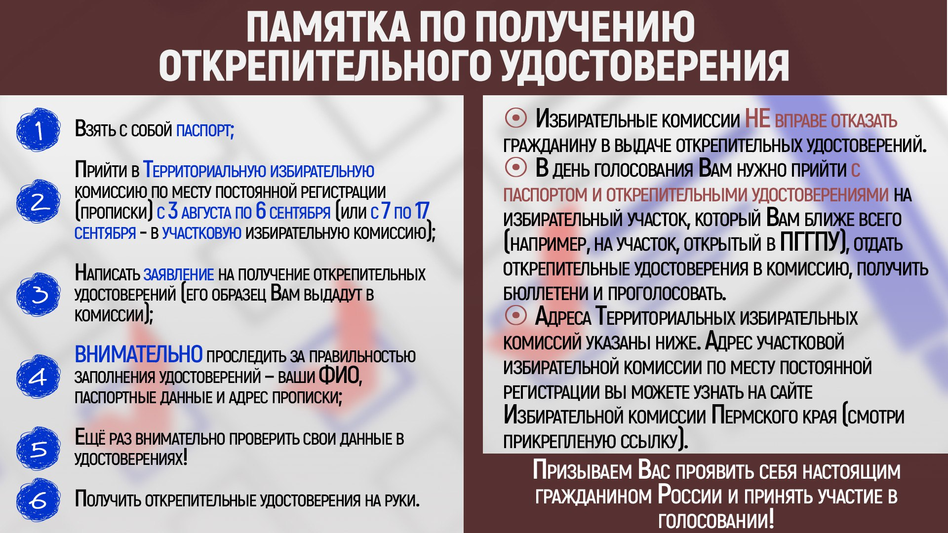

ОТКРЕПИТЕЛЬНЫЕ УДОСТОВЕРЕНИЯ НЕОБХОДИМО ПРИВЕЗТИ НА ЗАСЕЛЕНИЕ.

Адреса территориальных избирательных комиссий,
где необходимо взять открепительные удостоверения

ДЗЕРЖИНСКИЙ РАЙОН ГОРОДА ПЕРМИ | +7(342)2466226 | Пермь г., Ленина улица, д. 85
ИНДУСТРИАЛЬНЫЙ РАЙОН ПЕРМИ | +7(342)2279260 | Пермь г., Мира улица, д. 15, оф. 304
КИРОВСКИЙ РАЙОН ГОРОДА ПЕРМИ | +7(342)2543553 | Пермь г., Адмирала Нахимова улица, д. 4
МОТОВИЛИХИНСКИЙ РАЙОН ПЕРМИ | +7(342)2604576 | Пермь г., Уральская улица, д. 36, оф. 109
ЛЕНИНСКИЙ РАЙОН ГОРОДА ПЕРМИ | +7(342)2120915 | Пермь г., Кирова улица, д. 57, оф. 11
СВЕРДЛОВСКИЙ РАЙОН ГОРОДА ПЕРМИ | +7(342)2440188 | Пермь г., Сибирская улица, д. 58, оф. 404
ОРДЖОНИКИДЗЕВСКИЙ РАЙОН ПЕРМИ | +7(342)2635011 | Пермь г., Щербакова улица, д. 24, оф. 109
АЛЕКСАНДРОВСКИЙ РАЙОН | +7(34274)32372 | г. Александровск, ул. Ленина, 20, 0, оф. 30
БАРДЫМСКИЙ РАЙОН | +7(34292) 2 09 22 | с. Барда, ул. Советская, д.14, к.7,
БЕРЕЗОВСКИЙ РАЙОН | +7 (34251)31150 | с. Берёзовка, ул. Ленина, д.33, офис 4
БОЛЬШЕСОСНОВСКИЙ | +7(34257)27846 | с. Большая Соснова, ул. Ворошилова, 2
БЕРЕЗНИКИ | +7(3424)262558 | г. Березники, Советская пл., 1, оф. 45
ВЕРЕЩАГИНСКИЙ РАЙОН | +7(34254)33450 | г. Верещагино, ул. Ленина, 26, оф. 415
ГАЙНСКИЙ РАЙОН | +7(34245)211-22 | п. Гайны, ул. Кашина, д. 41, кабинет 22
ГОРНОЗАВОДСКИЙ РАЙОН | +7(34269)44389 | г. Горнозаводск, ул. Кирова, 65, оф. 13
ГРЕМЯЧИНСКИЙ РАЙОН | +7(34250)22207 | г. Гремячинск, ул. Ленина, 164/6, оф. 25
ГУБАХИНСКИЙ РАЙОН | +7(34248)41342 | г. Губаха, ул. Никонова, 44, оф. 35
ДОБРЯНСКИЙ РАЙОН | +7(34265)22722 | г. Добрянка, ул. Копылова, 114
ЕЛОВСКИЙ РАЙОН | +7(34296) 3 03 44 | c. Елово, ул. Ленина, д.32
ЗАТО ЗВЕЗДНЫЙ | +7(342)2970638 | п. Звёздный, ул.Ленина , 11 А
ИЛЬИНСКИЙ РАЙОН | +7(342)7692147 | п. Ильинский, ул. Советская, 7, ком. 204
КАРАГАЙСКИЙ РАЙОН | +7(34297)3 12 07 | с. Карагай ул. Ленина 5 офис 7
КИЗЕЛОВСКИЙ РАЙОН | +7(34255)44569 | г. Кизел, ул. Луначарского, 19, оф. 413
КИШЕРТСКИЙ РАЙОН | +7(34252)21551 | с. Усть-Кишерть, ул. Советская, 40
КОСИНСКИЙ РАЙОН | +734(298)22189 | с. Коса ул. Ленина, 66
КОЧЕВСКИЙ РАЙОН | +7(34293)9-11-98 | с.Кочёво,ул.Калинина, д.5, каб.11
КРАСНОВИШЕРСКИЙ РАЙОН | +7(34243)21834 | г.Красновишерск, ул. Дзержинского, 6а, оф. 305
КРАСНОКАМСКИЙ РАЙОН | +7(34273)43520 | г. Краснокамск, пр. Маяковского, 11, оф. 118
КУДЫМКАР | +7(34260)47308 | г. Кудымкар, ул. Лихачёва, 54, оф. 316
КУДЫМКАРСКИЙ РАЙОН | +7(34260)46844 | г. Кудымкар, Пермяцкая ул., 47, оф. 113
КУЕДИНСКИЙ РАЙОН | +7(34262)33667 | п. Куеда, ул. Гагарина, д. 25
КУНГУР | +7(34271)24555 | г. Кунгур, Советская ул., 24, оф. 42
КУНГУРСКИЙ РАЙОН | +7(34271)24324 | г. Кунгур, Советская ул., 22, оф. 25
ЛЫСЬВЕНСКИЙ РАЙОН | +7(34249)21041 | г. Лысьва, ул. Кузьмина, 26, оф. 606
НЫТВЕНСКИЙ РАЙОН | +7(34272)30409 | г. Нытва, ул. Карла Либкнехта, 2, а, оф. 8
ОКТЯБРЬСКИЙ РАЙОН | +7(34266) 2 10 11 | п.Октябрьский, ул.Ленина, д.57, каб. 314
ОРДИНСКИЙ РАЙОН | +7(34258)20253 | с.Орда ул.Советская 12
ОСИНСКИЙ РАЙОН | +7(34291)43950 | г. Оса, ул. Ленина, 25, оф. 18
ОХАНСКИЙ РАЙОН | +7(34279)31388 | г. Оханск, ул. Куйбышева, 35, оф. 46
ОЧЕРСКИЙ РАЙОН | +7(34278)30044 | г. Очёр, ул. Ленина, 41
ПЕРМСКИЙ РАЙОН | +7(342)2946455 | г. Пермь, ул. Верхнемуллинская, д. 73
СИВИНСКИЙ РАЙОН | +7(34277)29218 | с. Сива, улица Ленина, д. 66, каб. 18
СОЛИКАМСК | +7(34253)52480 | г. Соликамск, ул. 20 лет Победы, 106, оф. 24
СОЛИКАМСКИЙ РАЙОН | +7(34253)75364 | г. Соликамск, ул. 20 лет Победы, 173/7, оф. 20а
СУКСУНСКИЙ РАЙОН | +7(34275)31520 | п. Суксун, ул. Кирова, д. 44
УИНСКИЙ РАЙОН | +7(34259)24319 | с.Уинское, ул.Октябрьская, д.1, каб.1
УСОЛЬСКИЙ РАЙОН | +7(3424)422744 | г. Усолье, ул. Свободы, 138/3, оф. 3
ЧАЙКОВСКИЙ РАЙОН | +7(34241)33731 | г. Чайковский, ул. Ленина, 27, оф. 55, 56
ЧАСТИНСКИЙ РАЙОН | +7(34268)21431 | с.Частые, ул.Ленина, д.40
ЧЕРДЫНСКОГО РАЙОН | +7(34240)29090 | г. Чердынь, Соборная ул., 18-а
ЧЕРНУШИНСКИЙ РАЙОН | +7(34261)44165 | г. Чернушка, Юбилейная ул., 9, оф. 421
ЧУСОВСКИЙ РАЙОН | +7(34256)51990 | г. Чусовой, ул. Ленина, 27, оф. 801
ЮРЛИНСКИЙ РАЙОН | +7(34294)2-13-43 | с. Юрла, ул. Ленина 15, каб. 35
ЮСЬВИНСКИЙ РАЙОН | +7(34 246) 27972 | с.Юсьва, ул.Советская, д.15

